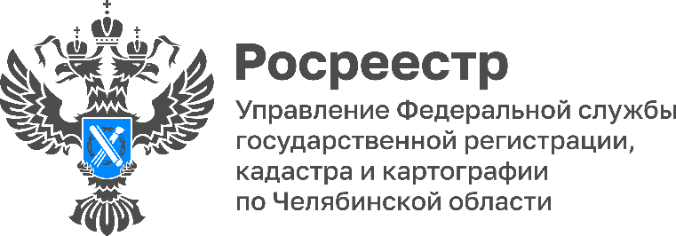
ПРЕСС-РЕЛИЗ
25.06.2026

Эксперт регионального Росреестра рассказал о необходимых условиях для участия в программе социальной газификации
25 июня 2026 года заместитель руководителя Управления Росреестра по Челябинской области Ольга Юрченко приняла участие в пресс-конференции медиахолдинга «Гранада Пресс». Спикер рассказала, на какие дома распространяется действие государственной программы газификации и какие требования предъявляются к объекту недвижимости при подключении к газу.
Многие садоводы, особенно постоянно проживающие в СНТ, задумываются об участии в государственной программе социальной газификации. Расположение садового товарищества в границах уже газифицированного или планируемого к газификации населенного пункта является ключевым условием для газификации дома в СНТ.
У хозяина домовладения в СНТ должно быть оформлено право собственности не только на садовый участок, но и на расположенный на нём дом. При этом в характеристике объекта в Едином государственном реестре недвижимости (ЕГРН) обязательно должно быть указано, что дом имеет жилое назначение, то есть признан пригодным для постоянного проживания. Ольга Юрченко разъяснила порядок перевода садового дома в жилой для участия в программе газификации и подчеркнула, что данная услуга оказывается ведомством в сокращенный срок.
В мероприятии также приняли участие заместитель министра социальных отношений Челябинской области Ольга Туркова, начальник управления инженерной инфраструктуры Министерства жилищно-коммунального хозяйства Челябинской области Артём Бурматов и генеральный директор АО «Газпром газораспределение Челябинск» Антон Лебедев. Спикеры ответили на волнующие южноуральцев вопросы о процессе газификации и участии в программе социальной догазификации.
Более полная информация по теме доступна в итоговом видео с пресс-конференции: https://vkvideo.ru/video-137903545_456241256

#РосреестрЧелябинск #РосреестрРазъясняет #СоциальнаяГазификация

Материал подготовлен пресс-службой
Росреестра и Роскадастра по Челябинской области

Об Управлении Росреестра по Челябинской области
Управление Росреестра по Челябинской области - это территориальный орган федерального органа исполнительной власти, который осуществляет функции по государственной регистрации прав на недвижимое имущество и сделок с ним, по проведению государственного кадастрового учёта недвижимого имущества, землеустройства, государственного мониторинга земель, а также функции по государственной кадастровой оценке, федеральному государственному надзору в области геодезии и картографии, государственному земельному надзору, надзору за деятельностью саморегулируемых организаций оценщиков, контролю деятельности саморегулируемых организаций арбитражных управляющих.
Предоставление сведений из Единого государственного реестра недвижимости осуществляет филиал ППК "Роскадастр" по Челябинской области.

Контакты для СМИ
Пресс-служба Управления Росреестра по Челябинской области
Шишкина Лариса Владимировна
8-908-706-24-05,
Волосникова Елизавета Александровна
8(351) 237-27-10
